**ΦΥΛΛΟ ΕΡΓΑΣΙΑΣ**

**1η Ομάδα - "Οι Ευεργέτες"**

**Ρόλος: «Ιστορικός»**

Εικόνα που περιέχει εξωτερικός χώρος/ύπαιθρος, κτίριο, ουρανός, γέφυρα

Περιγραφή που δημιουργήθηκε αυτόματαΕικόνα που περιέχει εξωτερικός χώρος/ύπαιθρος, κτίριο, βουνό, δέντρο

Περιγραφή που δημιουργήθηκε αυτόματα **ΓΕΩΡΓΙΟΣ ΣΙΝΑΣ**

Αλυσιδωτή γέφυρα -Βουδαπέστη Αστεροσκοπείο Αθηνών- ertnews.gr

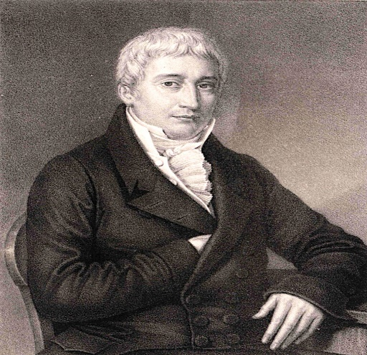

Στις παραπάνω φωτογραφίες βλέπετε δύο έργα που οικοδομήθηκαν με δαπάνη του Γεώργιου Σίνα. Ενός σπουδαίου Έλληνα που μεγάλωσε στις Σέρρες. Πνεύμα ανήσυχο, θα φύγει στα είκοσι χρόνια του για την Βιέννη, όπου επιδίδεται δίπλα στον πατέρα του, σε διάφορες επιχειρηματικές δράσεις.

Γεώργιος Σίνας- www.pemptousia.gr

**Ερευνητικά ερωτήματα**

* Βρείτε πληροφορίες για τη ζωή του(που ,πότε γεννήθηκε,

σπουδές) εστιάζοντας περισσότερο στις υπηρεσίες που πρόσφερε στην Αυστρία αλλά και σε άλλα κράτη.

* Ποια η προσφορά του(δωρεές -ευεργετήματα)στην Ελλάδα, Βιέννη και Ουγγαρία;

Η αποστολή της εργασίας σας θα γίνει στο email: **maraggel94@gmail.com**